실험 1 보고서

2017-13846 양준엽

1. 실험 목적

선형 레귤레이터에서 가변 저항값을 바꾸어 출력 전압을 원하는 값으로 유도 할 수 있는지 확인해본다. 실험을 통해 전압원의 등가내부저항을 계산해보고 이상적인 전압원과의 차이를 생각해본다.

1. 배경 이론

이상적인 전압원은 부하의 크기에 관계 없이 전압이 항상 일정한 값을 유지하며 외부 회로에 의해 어떤 영향도 받지 않으나 실제 전압원은 전압원에 흐르는 전류의 크기가 증가함에 따라 전압이 감소하는 경향을 보인다. 이를 통해 실제 전압원을 이상적인 전압원과 등가내부저항의 직렬회로로 나타낼 수 있으며, 그 등가내부저항을 구할 수 있다. 선형 레귤레이터 회로는 실제 전압원이 갖고 있는 전류 종속적인 특성을 제거하기 위해 사용되는 피드백 회로로 기준 전압 대비 일정 비율을 갖는 출력 전압을 형성할 수 있다. 식으로는 Vo = VREF(1 + R2 / R1) + IADJR2 로 표현할 수 있다. 선형 레귤레이터 회로를 이용하면 이론적으로 원하는 크기를 갖는 이상적인 전압원을 생성할 수 있지만 실제 전압원은 여전히 전류 종속적인 전압 특성을 갖고 있다. 그래서 실험을 통해 등가내부저항을 계산할 수 있다.

3),4) 실험 결과, 결과 분석 및 고찰

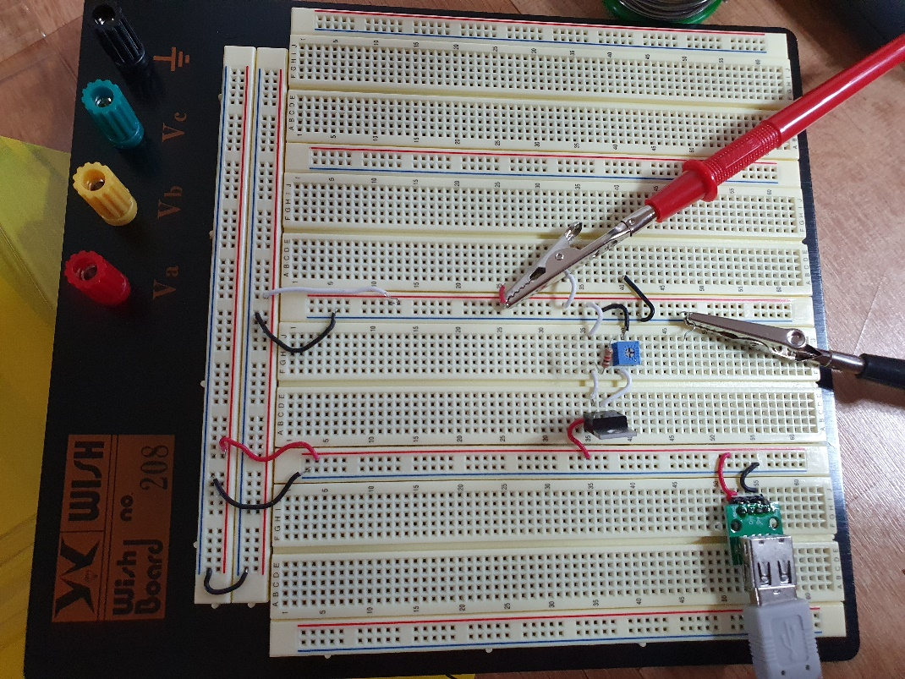

2. 가변저항 R2 를 돌려가며 저항값을 변화시킨 결과 출력전압은 1.24V에서 1.4V까지 변화했다. 배경 이론의 식 상 가변저항 R2가 작을수록 출력전압은 낮게 나오므로, 가변저항을 왼쪽이든 오른쪽이든 저항이 올라가는지 낮아지는지는 모르지만 1.24V일 때 저항은 0옴, 1.4V일 때 최대값인 500옴 이라고 유추할 수 있다.

3. 마찬가지로 돌려가며 저항값을 변화시킨 결과 출력전압은 1.24V에서 1.3V까지 변화했다. 이 또한 위와 마찬가지로 1.24V에서 0옴, 1.3V에서 200옴임을 알 수 있으며, 0옴일 때 둘 다 최소값이 1.24V로 같은 값을 가리킴을 보면 이 추론이 맞음을 알 수 있다.

4. 우선 가변저항 R2가 500옴일때는 출력전압이 2.5V로 나오지가 않으므로 가변저항을 10000옴으로 바꿔서 실험을 진행했다. 또한, 출력전압을 2.5V로 가변저항을 조절하고 저항 RL을 연결하니 출력전압의 값이 달라지지 않아서 가변저항 10000옴일떄의 최대출력전압인 4.29V를 기준으로 실험을 진행했다. 각각 1000옴일 때 3.66V, 2000옴일 때 3.83V, 10000옴일 때 4.18V가 나왔다. 이론대로라면 회로의 전류와 출력전압은 선형적인 관계를 이루며 그 기울기가 등가내부저항의 값이 되야 할 것이다.

5. 10000옴일 때 등가내부저항값은 10000x( 0.11 / 4.18) = 263.16옴, 2000옴 일 때 등가내부저항값은 2000x( 0.46/ 3.83) = 240.21옴, 1000옴 일 때 등가내부저항값은 1000x ( 0.63/3.66) = 172.13옴이 나왔다. 2000옴과 10000옴의 경우는 차이가 크게 나지 않으나 1000옴과는 차이가 좀 있다. 등가내부저항은 세 값의 평균인 225.17옴 으로 나타낼 수 있으며, 1000옴에서 큰 차이가 있는 것은 등가내부저항값과 1000옴의 차이가 크지 않으므로 오차가 가장 크게 나왔다고 볼 수 있다. 오차의 이유로는 전압계가 소수 셋째자리까지밖에 안된 다는 점, 저항값이 미세한 차이가 있다는 점과,

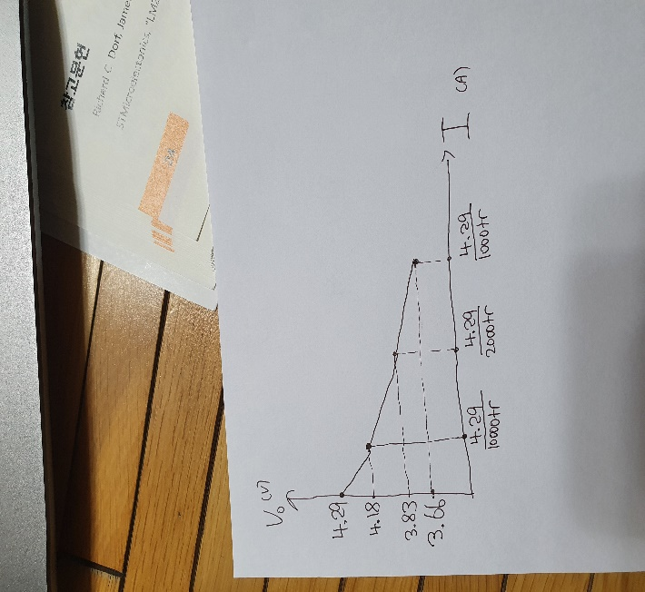

(2) 전압계의 부하효과

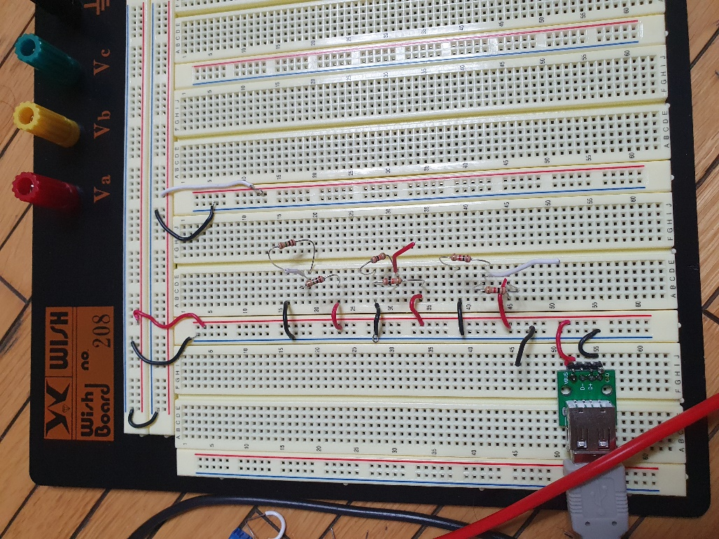

2. A점의 전압은 2.596V가 나왔다. 이론상으로는 이상적인 전압원인 경우 2.5V가 나와야한다. 왜냐하면 양 저항 값이 같으므로 각 저항의 2.5V의 전압이 걸려 A점에서는 정확히 2.5V가 나와야한다. 하지만 이 디지털 멀티미터 전압계 또한 실제 전압계로서 등가내부저항을 갖고 있으므로 이와 같은 오차가 생긴듯 하다. 3)에서 여러가지 저항을 더 실험해보며 고찰을 해보도록 한다.

3. 10000옴에서는 A 점의 전압이 2.631V가 나왔고, 1메가옴에서는 2.476V가 나왔다. 우선, 멀티미터 전압계로 전압원의 출력전압을 조사한 결과 5.21V가 나왔다. 애초에 5V는 아니였기에 2.5V가 아닌건 당연하지만 2.605V가 안나온다는 것은 멀티미터 또한 등가내부저항을 갖고 있다는 것임.

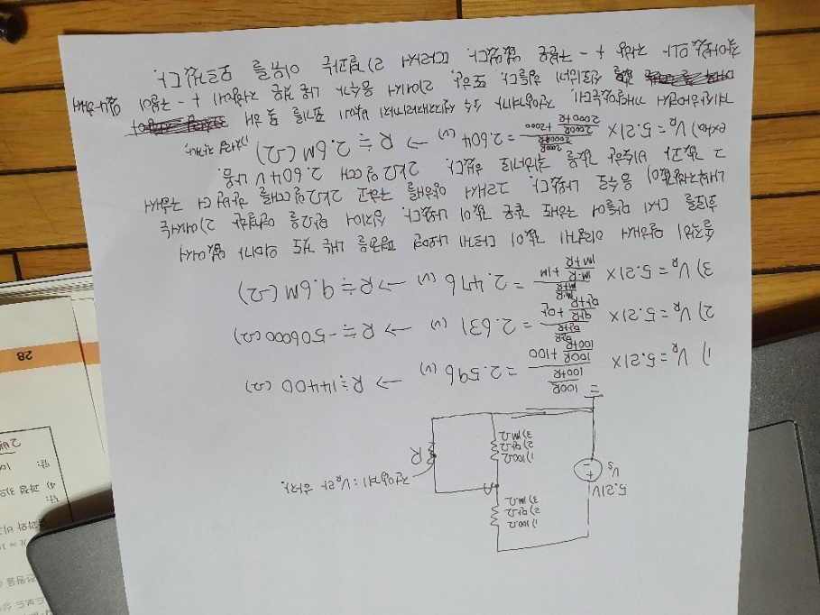

4. 과정3에서 전압계의 소숫자리 제한으로 오차의 가능성이 큰 100옴과 원인을 모르지만 저항값이 음수가 나온 10000옴 결과를 제외한 2000옴과 1M 옴의 결과를 평균내어 전압계의 등가내부저항은 6.1M에 가깝다고 말할 수 있다. 6.1M이라 가정했을 때 100옴의 계산결과는 100옴과 6.1M옴의 병렬합성저항이 거의 100옴과 같아 5.21V의 절반의 약간 미치는 전압이 나오는 것을 이해할 수 있으며 1M옴의 경우, 1M와 6.1M의 차이가 현저하게 나지 않아 합성저항이 1M보다 의미가 있을정도로 작아져 100옴일 때의 결과보다 더 작은 2.476V가 나오는 것도 이해할 수 있다. 안타깝게도 10k옴에서 5.21V의 절반보다 큰 값이 나온 2.631V는 도저히 파악할 수 없었다

a) 저항에 극성이 있어 음수값으로 나온다 -> 저항을 읽을 때는 방향이 있으나 저항 자체에는 극성이 없으므로 거짓.

b) 전압계 플러그가 다른 저항과 부딛혀서 값이 이상하게 나왔다 -> 위치를 바꾸어 저항과 절대 접촉이 없을만한 곳으로 재실험 했지만 결과는 같았으므로 거짓.

c) 10k옴이라고 나와있는 저항이 사실 10k 옴이 아니다 -> 다른 10k 옴으로 바꾸어 실험했음에도 결과가 같게 나옴. 거짓

d) 실험이 그냥 잘못 구성됐다. -> 다른 저항으로 비교했을 때 음수는 아니더라도 합성저항이 제각각 상당히 큰 오차로 나왔으므로 가장 일리가 있다. 하지만 회로도 동영상 대로 했고 연결도 제대로 했고 실험도 동영상 대로 진행되었다. 본인 선에서는 무엇이 잘못되었는지 해결할 방도가 없어서 해결 불가. 가장 가능성이 있는 가설이다.

5) 결론

(1)실험에서는 선형 레귤레이터 회로에 대해 가변저항값을 변화시키며 출력 전압이 변화하는 점과, 외부저항값을 변화시키며 전류를 바꾸어 최종적으로 실질적인 전압원의 등가내부저항을 계산해보았다.

(2)실험에서는 전원과 저항, 전압계로 이루어진 회로에서 이상적인 전압계와 다르게 실질적인 전압계가 갖고 있는 등가내부저항을 저항값을 변화시켜가며 계산해보았다. 저항과 등가내부저항의 합성저항 계산에 의해 등가내부저항 값이 커야 우리가 실생활에서 사용하는 회로를 이상적으로 볼 수 있다는 것을 알 수 있다. 회로의 저항값이 등가내부저항값과 비슷해지면 합성저항이 의미있게 작아지면서 이상적인 전압계와 멀어짐을 알 수 있다.

6) 참고문헌 및 출처

기초회로이론실험 서울대학교 전기정보공학부 김용권, & 하정익 et al.,2022

Richard C. Dorf, James A. Svobada, "Introduction to Electric Circuits,” John Wiley & Sons, 2013.

STMicroelectronics, "LM217/LM317 1.2V to 37V adjustable voltage regulators datasheet".